فرآیند جذب در شرکت پخت و تهیه غذا فارسی
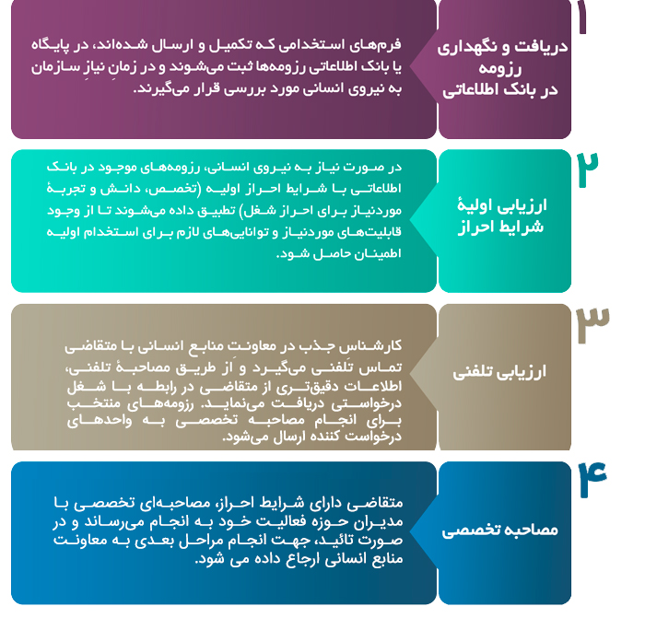

شرایط عمومی استخدام
* معتقد به دين اسلام و يا يكي از اديان رسمي كشور
* التزام به قانون اساسي و ساير قوانين موضوعه جمهوري اسلامي ايران
* رعايت شئونات اسلامي و حجاب در محيط كار
* نداشتن سابقه همكاري و عضويت در کليه گروه هاي غير قانوني
* نداشتن اعتياد به مواد مخدر
* نداشتن سوء پيشينه كيفري و عدم اشتهار به موارد غير اخلاقي
* نداشتن منع استخدامي از نظر خدمت وظيفه عمومي
* نداشتن تعهد خدمت و رابطه استخدامي در ساير شركت ها و موسسات
* برخورداري از سلامت جسماني براي انجام وظايف محوله با توجه به شغل استخدامي مورد نظر
* قبول تعهد خدمت در محل تعيين شده از طرف شركت
می پذیرم

Review Date: 0000/00/00 R.N. (0)  تاریخ:  شماره پرسشنامه : | ﭘﺮﺳﺸﻨﺎﻣﻪ اﺳﺘﺨﺪاﻣﻲ | 
دلگرمی و توسعه یک سازمان در گرو همکاری با نیروهای متخصص ،با انگیزه و قابل اعتماد است . در همین راستا شرکت پخت و تهیه غذای فارسی برای رسیدن به اهداف سازمانی و تامین رضایت شغلی افراد جذب شده ، اهمیت ویژه ای برای سرمایه های انسانی خود قائل است. به منظور شناخت بیشتر سازمان از شما و تجربیات ارزشمندتان ،لطفا با طمانینه و دقت این فرم را تکمیل نمایید.
پیشاپیش از صبر شما سپاسگزاریم.
١ - ﻣﺸﺨﺼﺎت ﻓﺮدي:
ﻧﺎم: .................................................................................................................. ﻧﺎم ﺧﺎﻧﻮادﮔﻲ : ............................................................................................... ﻧﺎم ﭘﺪر : ............................................................................................. ﺗﺎرﻳﺦ ﺗﻮﻟﺪ: روز / ﻣﺎه / ﺳﺎل / / ١٣
ﻛﺪ ﻣﻠﻲ: ..................................................................................................... ﺷﻤﺎره ﺷﻨﺎﺳﻨﺎﻣﻪ : .......................................................... ﻣﺤﻞ ﺗﻮﻟﺪ : .......................................................... ﻣﺤﻞ ﺻﺪور : ....................................................
ﺟﻨﺴﻴﺖ : زن ﻣﺮد ﺗﺎﺑﻌﻴﺖ: .................................. دﻳﻦ: ................................. ﻣﺬﻫﺐ: ............................. .وﺿﻌﻴﺖ ﺗﺎﻫﻞ: ﻣﺠﺮد متاهل ﺗﻌﺪاد ﻓﺮزﻧﺪ : ..................... تلفن ثابت: .............................................................
ﻧﺸﺎﻧﻲ ﻣﻨﺰل : ............................................................................................................................................................................................................................................................................................................................................................... تلفن همراه:................................................................................................
وضعیت نظام وظیفه : انجام شده مشمول معافیت معافیت :کفالت پزشکی علت: ....................................................................... محل خدمت:...............................................................................................
تاریخ شروع خدمت :................................................................................................... تاریخ پایان خدمت : ........................................................................................................
2 - ﺳﻮاﺑﻖ ﺗﺤﺼﻴﻠﻲ:
ﻣﻌﺪل | مقطع ﺗﺤﺼﻴﻠﻲ | رﺷﺘﻪ ﺗﺤﺼﻴﻠﻲ | دوره ﺗﺤﺼﻴﻞ |  | ﺷﻬﺮ ﻣﺤﻞ ﺗﺤﺼﻴﻞ | ﻧﺎم ﻣﻮﺳﺴﻪ آﻣﻮزﺷﻲ | ردﻳﻒ | ﻣﻘﻄﻊ
ﻣﻌﺪل | مقطع ﺗﺤﺼﻴﻠﻲ | رﺷﺘﻪ ﺗﺤﺼﻴﻠﻲ | ﺗﺎ ﺗﺎرﻳﺦ | از ﺗﺎرﻳﺦ
 |  |  |  |  |  |  | ١ | دﻳﭙﻠﻢ
 |  |  |  |  |  |  | ٢ | داﻧﺸﮕﺎﻫﻲ
 |  |  |  |  |  |  | ٣ | داﻧﺸﮕﺎﻫﻲ
 |  |  |  |  |  |  | ٤ | داﻧﺸﮕﺎﻫﻲ

آﻳﺎ در ﺣﺎل ﺣﺎﺿﺮ داﻧﺸﺠﻮ ﻣﻲ ﺑﺎﺷﻴﺪ ؟ ﺑﻠﻪ ﺧﻴﺮ ﻣﻘﻄـﻊ : .......................................................................................................... رﺷﺘﻪ ﺗﺤﺼﻴـﻠﻲ : ............................................................................................ آﻳﺎ ﻗﺼـﺪ اداﻣـﻪ ﺗﺤﺼﻴﻞ دارﻳﺪ ؟ ﺑﻠﻪ ﺧﻴﺮ
3 _ ﺳـﻮاﺑﻖ ﺷﻐـﻠﻲ :
1.نام شرکت :.............................................. نوع فعالیت ................................... عنوان شغلی................................ تاریخ استخدام........................... تاریخ ترک کار...................
علت قطع همکاری:....................................... آخرین حقوق دریافتی............................................. نام مدیر مافوق............................... تلفن محل کار قبلی..............................
آدرس محل کار قبلی:.......................................................................................................................................... بیمه تامین اجتماعی بله خیر

2.نام شرکت :......................................... نوع فعالیت ................................... عنوان شغلی................................ تاریخ استخدام........................... تاریخ ترک کار......................
علت قطع همکاری:....................................... آخرین حقوق دریافتی............................................ نام مدیر مافوق............................... تلفن محل کار قبلی............................
آدرس محل کار قبلی :......................................................................................................................................... بیمه تامین اجتماعی بله خیر

3.نام شرکت :......................................... نوع فعالیت ................................... عنوان شغلی................................ تاریخ استخدام........................... تاریخ ترک کار......................
علت قطع همکاری:....................................... آخرین حقوق دریافتی............................................ نام مدیر مافوق............................... تلفن محل کار قبلی............................
آدرس محل کار قبلی :................................................................................................ بیمه تامین اجتماعی بله خیر

4.نام شرکت :......................................... نوع فعالیت ................................... عنوان شغلی................................ تاریخ استخدام........................... تاریخ ترک کار......................
علت قطع همکاری:....................................... آخرین حقوق دریافتی............................................ نام مدیر مافوق............................... تلفن محل کار قبلی..............................
آدرس محل کار قبلی :.................................................................................................... بیمه تامین اجتماعی بله خیر

4_ دوره ﻫﺎي آﻣﻮزﺷﻲ ﺗﺨﺼﺼﻲ:
ردیف | نام موسسه آموزشی | عنوان دوره | مدت آموزشی | گواهینامه آموزشی |  | میزان آشنایی
 |  |  |  | دارد | ندارد | ضعیف | متوسط | خوب | عالی
1
2
3
4
5

5_آشنایی به زبان های خارجی:
 | ترجمه |  |  |  | صحبت کردن |  |  |  | خواندن |  |  | زبان
عالی | خوب | متوسط | ضعيف | عالی | خوب | متوسط | ضعيف | عالی | خوب | متوسط | ضعيف | زبان

6_ مشخصات افراد تحت تکفل :
نشانی محل کار | شغل | تحصيلات | سن | نام و نام خانوادگی | نسبت افراد

7_ معرف :
آیا فردی را در داخل شرکت می شناسيد ؟ بله خير
آشنایان و منسوبين را در این شرکت نام ببرید : .....................................................................................................................................................................................................................................................................................................................................................................................
نحوه آشنایی با سازمان : آگهی نام مرجع: ..................................................................... معرفی همکاران : ........................................................................ مراجعه حضوری :

موسسات کاریابی : نام موسسه: .......................................................................................... سایر : ..................................................................................................
* مشخصات دوستان ( نام و مشخصات دو نفر از آشنایان نزدیک خود ، که نسبت فاميلی با شما نداشته باشند را در جدول زیر درج فرمائيد)
تلفن | آدرس محل کار | شغل | نام و نام خانوادگی | ردیف
 |  |  |  | 1
 |  |  |  | 2

8 _ سوابق پزشکی و مشخصات جسمانی فردي :
خیر بله توضيح در صورت مثبت بودن پاسخ
آیا تا بحال تحت عمل جراحی قرار گرفته اید ؟ .............................................................................................................................................
آیا سابقه بيماري خاص / طویل المدت دارید ؟ ............................................................................................................................................
آیا داراي داراي نقص عضو هستيد ؟ ...........................................................................................................................................
آیا از عينک استفاده می نمائيد ؟ ...........................................................................................................................................
آیا سيگار / دخانيات مصرف می نمائيد ؟ ............................................................................................................................................
- آخرین معاینات طب کار قبل از استخدام در چه تاریخی بوده است ؟
- آیا تا به امروز دچار حادثه شغلی شده اید؟ خیر بله تاریخ حادثه :................................ عضو آسیب دیده :........................................
وزن ........................ کيلوگرم قد ....................... سانتيمتر گروه خونی ........................

9_ سایر اطلاعات :
آیا نیاز به خوابگاه دارید ؟ بله خیر آیا امکان انجام ماموریت در شهرستان را دارید؟ بله خیر

آیا گواهینامه رانندگی دارید؟ بله خیر توضیحات: ......................................................... آیا امکان اضافه کار دارید؟ بله خیر
آیا محکومیت کیفری دارید ؟ بله خیر توضیحات :......................................................... آیا امکان کار در شیفت شب را دارید؟ بله خیر
آیا فعالیت اجتماعی دارید؟ فرهنگی هنری اجتماعی آیا امکان کار در روز های تعطیل را دارید؟ بله خیر
آیا تعهد مالی دارید؟ بله خیر نوع و مبلغ: ................................................... ریال اقساط ماهیانه :....................................... ریال
اگر استعداد ، هنر و یا علم خاصی در هر زمینه ای دارید لطفاً ذکر بفرمایید. ...............................................................................................................................
چرا این شرکت را براي کار برگزیده اید ؟
................................................................................................................................................................................................................................................................................................................................................................................................................................
حقوق و مزایاي ماهانه درخواستی شما چقدر است ؟ ............................................................................................ ریال شغل مورد نظر جهت همکاري : .......................................................
نوع همکاری تمام وقت پاره وقت پروژه ای یا مشاوره ای از چه تاریخی حاضر به شروع به همکاري می باشيد ؟ .........................................
آیا قادر به پرداخت سفته هستید ؟ بله خیر

اینجانب ................................. با آگاهی کامل کليه مطالب پرسشنامه را کامل و صحيح تنظيم کرده ام و در صورت بروز خلاف و دروغ در هر مقطع از کار که باشم ، بدون قيد و شرط به تصميم مسئولين شرکت عمل خواهم کرد و تعهد مينمایم که خسارت وارده از این بابت به شرکت را جبران نموده و هيچگونه ادعائی از هيچ بابت به شرکت نداشته باشم وهمچنين به این شرکت اجازه ميدهم هرنوع
تحقيقی را که لازم بداند درمورد من انجام دهد .
ضمنا درصورت استخدام کليه مقررات وآئين نامه هاي استخدامی این شرکت اعم از فعلی وآتی را قبول دارم.

تاریخ: ..................

